SỞ GIÁO DỤC & ĐT TP HCM  Trường THPT TRẦN HỮU TRANG | ĐỀ KIỂM TRA HỌC KÌ II (NH : 2015-2016)  MÔN VẬT LÝ 11  (Thời gian làm bài: 45 phút (không kể thời gian phát đề)

Câu 1: ( 1,5đ)Nêu định nghĩa từ thông. Giải thích các đại lượng trong công thức.
Câu 2: : ( 1đ)Phát biểu nội dung định luật Fa-ra-day về độ lớn suất điện động cảm ứng.
Câu 3: : ( 2đ)Phát biểu và viết biểu thức định luật khúc xạ ánh sáng dạng đối xứng.
Áp dụng : Biết chiết suất của thủy tinh là 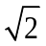 và của không khí là 1. Khi chiếu từ sáng từ thủy tinh ra không khí với góc tới i = 30⁰.
Vẽ hình và tính góc hợp bởi tia phản xạ và tia khúc xạ?
Câu 4: : ( 1,5đ)Một ống dây dài 50cm, diện tích tiết diện ngang của ống là 10cm². Cho biết ống dây có 1000 vòng dây, có dòng điện i = 0,5A chạy qua
- Tính hệ số tự cảm của ống dây và từ thông qua ống dây.
- Tính suất điện động tự cảm của ống dây nếu người ta cho dòng điện qua ống dây tăng đều lên đến 2A trong thời gian t = 0,02s.
Câu 5: (2 đ)Một thấu kính phân kì có độ tụ 5 (điốp). Vật sáng AB là một đoạn thẳng đặt vuông góc trục chính của thấu kính, cách thấu kính 30cm.
a/ Hãy xác định vị trí ảnh, tính chất ảnh và độ phóng đại ảnh. Vẽ hình đúng tỷ lệ.
b/ Để thu được ảnh bằng ½ vật thì phải dời vật một đoạn bao nhiêu về phía nào so với vị trí ban đầu?
Câu 6: (2đ) Đặt 1 vật sáng AB vuông góc với trục chính của thấu kính cách thấu kính 20cm. Nhìn vào thấu kính thấy ảnh A’B’ cao gấp 3 lần vật.
a/ Thấu kính loại gì? Tính tiêu cự của thấu kính?
b/ Tìm khoảng cách giữa vật và ảnh? Vẽ hình.

Đáp án Lý 11:
Câu 1: ( 1,5đ)
Nêu định nghĩa từ thông. Giải thích các đại lượng trong công thức.
Từ thông qua một diên tích S đặt trong từ trường đều B được xác định bằng công thức:
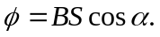
Trong đó: + : từt hông (Wb)
+ B : cảm ứng từ (T)
+ S :diện tích mặt kín (m²)
+ α = 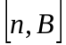

Câu 2: ( 1đ)
- Độ lớn suất điện động cảm ứng xuất hiện trong mạch kín tỉ lệ với tốc độ biến thiên từ thông qua mạch kín đó.
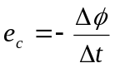

Câu 3: ( 2đ)
-Tia khúc xạ nằm trong mặt phẳng tới (tạo bởi tia tới và pháp tuyến) và ở phía bên kia pháp tuyến so với tia tới.
- Với hai môi trường trong suốt nhất định, tỉ số giữa sin góc tới (sini) và sin góc khúc xạ (sinr) luôn không đổi.
Biểu thức định luật khúc xạ ánh sáng dưới dạng đối xứng: n_{1.}sini = n_{2.}sinr
- ÁP DỤNG: Vẽ hình
Định luật khúc xạ ánh sáng:
n₁ sini = n₂ sinr
- sin 30⁰ = 1. sinr
- r = 45⁰

Câu 4: ( 1,5đ)

- 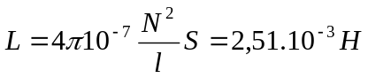 0,5đ
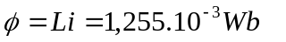 0,5đ
- 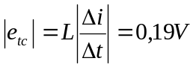 0,5đ

Câu 5:
a/ Tiêu cự của thấu kính: 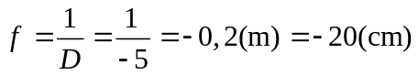 0,25đ
Vị trí của ảnh: 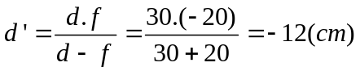 0,25đ
Độ phóng đại: 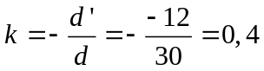
Vậy ảnh thu được là ảnh ảo, cách thấu kính 12(cm), cùng chiều và ảnh cao bằng 0,4 lần vật. 0,25đ
- Vẽ hình đúng tỉ lệ. 0,25đ
b/TKPK, để thu được ảnh bằng ½ vật thì : k = ½
Vị trí vật lúc sau là: 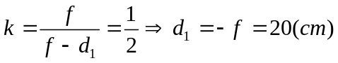 0,5đ
- Δd = |d₁ – d| = 10 cm → về phía thấu kính 10cm. 0,5đ

Câu 6:
a/ Vật qua thấu kính cho ảnh ảo cao gấp 3 lần vật → thấu kính hội tụ. 0,25đ
k = 3 =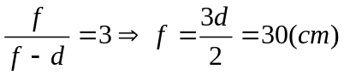 0,75đ
b/ Vị trí của ảnh: 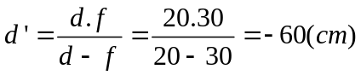 0,5đ
Khỏang cách vật ảnh: L = | d + d’| = 40 (cm) 0,25đ
Vẽ hình đúng tỉ lệ. 0,25đ

